Tramitar Registro de Atendimento
Esta opção do sistema permite a tramitação de um “Registro de Atendimento” de uma unidade organizacional para outra.
Sempre será acionada a partir de outras opções do sistema como, por exemplo, “Consultar Registro de Atendimento”; e receberá como parâmetro o “Registro de Atendimento”, para o qual, se deseja efetuar a tramitação.
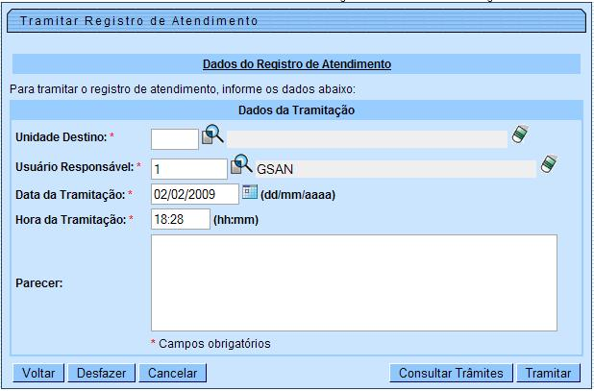
O sistema apresenta um “hyperlink”, denominado “Dados Gerais do Registro de Atendimento”, que ao ser clicado expandirá a tela, apresentando os dados do “Registro de Atendimento”, para o qual, se deseja efetuar a tramitação.
- Número do RA
- Tipo de Solicitação
- Especificação
- Meio de Solicitação
- Matrícula do Imóvel
- Data e Hora do Atendimento
- Data Prevista para o Atendimento
- Data do Encerramento
- Motivo do Encerramento
—-
- Cliente Solicitante
- Unidade Solicitante
- Nome do Solicitante
—-
- Endereço da Ocorrência
- Ponto de Referência para o Local de Ocorrência
- Bairro do Local de Ocorrência
- Área do Bairro do Local de Ocorrência
- Localidade, Setor Comercial e Quadra do Local de Ocorrência
- Divisão de Esgoto
—-
- Unidade de Atendimento
- Unidade Atual do Registro de Atendimento
Ao clicar, novamente, no “hyperlink” o sistema omitirá a consulta aos dados do “Registro de Atendimento”, e assim sucessivamente.
Você deverá informar os dados da “Tramitação” e clicar no botão para solicitar ao sistema a efetivação da tramitação do “Registro de Atendimento”.
O sistema coloca a sua disposição o botão para, caso deseje, você consulte a tramitação já realizada pelo “Registro de Atendimento”.
Ao ser acionado, ativará a tela “Consultar Trâmites do Registro de Atendimento” com a relação dos trâmites já realizados.

Validações
O sistema efetuará validações em três momentos:
- Antes de solicitar os dados para tramitação do “Registro de Atendimento”
  - O “Registro de Atendimento” não poderá estar “Cancelado” nem “Bloqueado”
  - Nenhuma “Ordem de Serviço” associada ao “Registro de Atendimento” poderá estar na situação:
    - “Pendente em Andamento”, ou
    - “Pendente Aguardando Retorno da OS de Referência”, ou
    - “Programada”
  - A “Unidade de Lotação” do usuário conectado ao sistema deverá obedecer uma das condições abaixo:
    - Ser igual a “Unidade Atual” do Registro de Atendimento
    - Corresponder a um dos dois níveis de “Unidade Superior” da “Unidade Atual” do “Registro de Atendimento”
    - Corresponder à “Unidade Central de Atendimento a Cliente”
    - Ser autorizada a operar “Tarifa Social”; e o “Tipo da Solicitação” do “Registro de Atendimento” seja referente a “Tarifa Social”.
- Durante o preenchimento dos campos
  - Veja no item “Preenchimento dos Campos”
- Após acionar o botão .
  - A “Unidade Destino” informada deve ser diferente da “Unidade Origem”
  - Caso a o “Registro de Atendimento” não seja do tipo “Tarifa Social” e a “Unidade Destino” não esteja autorizada a receber trâmite; então o trâmite não será autorizado.
  - Caso a “Unidade Destino” seja uma “terceira”, então o trâmite não será autorizado, caso a “Unidade Origem” não seja centralizadora.
  - O trâmite não será autorizado, caso a “Unidade de Destino” seja uma “terceira” e não possua “Ordem de Serviço” terceirizado para o “Registro de Atendimento”.
  - Caso a “Unidade de Destino” seja centralizadora e a “Unidade de Origem” não seja, então a localidade do RA deve pertencer à “Central”.

Preenchimento dos campos

Unidade Destino(*)
Informe o código de uma “Unidade Organizacional” de destino, e tecle “Enter”, ou clique no botão “Pesquisar” , que fica ao lado do campo. Neste caso será apresentada uma tela de “popup”, onde será possível efetuar a pesquisa das "Unidades Organizacionais" cadastradas.
Após a informação do código de uma “Unidade Organizacional”, ou da seleção de uma “Unidade Organizacional” na tela de pesquisa, o sistema apresentará a descrição da “Unidade Organizacional” no campo correspondente.
Para limpar o campo, clique no botão .

Usuário Responsável(*)
Este campo já vem preenchido com a identificação do usuário que está conectado ao sistema.
Entretanto, caso deseje, você poderá modificá-lo. Para isso informe o código de um “Usuário” do sistema, e tecle “Enter”, ou clique no botão “Pesquisar” , que fica ao lado do campo. Neste caso será apresentada uma tela de “popup”, onde será possível efetuar a pesquisa dos "Usuários" cadastrados.
Após a informação do código de um “Usuário”, ou da seleção de um “Usuário” na tela de pesquisa, o sistema apresentará o nome do “Usuário” no campo correspondente.
Para limpar o campo, clique no botão .

Data da Tramitação(*)
Este campo já vem preenchido com a data corrente.
Entretanto, caso deseje, você poderá modificá-la, informando uma data inferior à data corrente.
- Ao digitar a data, você não precisa preocupar-se com as barra de separação, pois o sistema as coloca automaticamente.
- A data deve ser informada no formato: DD/MM/AAAA, onde DD corresponde ao dia, MM corresponde ao mês e AAAA, ao ano.
- O dia e o mês devem ser informados, obrigatoriamente, com dois dígitos e o ano com quatro.
- Caso deseje pesquisar a data num calendário, clique no botão , que fica ao lado do campo; e selecione a data a partir do calendário.
- Clique aqui para obter informações mais detalhadas sobre a tela do calendário.

Parecer
Informe um parecer para a Unidade de Destino do “Registro de Atendimento”.
Este campo é opcional.
Observação: Os campos obrigatórios estão marcados com um asterisco vermelho (*).

Tela de Sucesso:
A tela de sucesso será apresentada após clicar no botão tramitar.jpg, e não houver nenhuma inconsistência no conteúdo dos campos da tela.
O sistema efetuará a tramitação do “Registro de Atendimento”, e apresentará a mensagem abaixo, quando a tramitação do “Registro de Atendimento” tiver sido realizada com sucesso.
“Registro de Atendimento (código do Registro de Atendimento) tramitado com sucesso.”
O sistema apresentará três opções após o encerramento do “Registro de Atendimento”.
Escolha a opção desejada clicando em algum dos “hyperlinks” existentes na tela de sucesso:
- Menu Principal –> Para ir para a tela principal do sistema.
- Efetuar outra Tramitação do Registro de Atendimento –> Para efetuar outra tramitação para o “Registro de Atendimento”.
- Voltar –> Para voltar para a tela “Consultar Registro de Atendimento”, posicionada com os dados do “Registro de Atendimento” recentemente atualizado.

